РОДИТЕЛЯМ О ПЛОСКОСТОПИИ.
Плоскостопие – это деформация стопы, характеризующаяся уплощением ее сводов. Врачи называют плоскостопие болезнью цивилизации. Неудобная обувь, синтетические покрытия, гиподинамия – все это приводит к неправильному развитию стопы. Деформация стоп бывает двух видов: поперечная и продольная. При поперечном плоскостопии происходит уплощение поперечного свода стопы. При продольном плоскостопии наблюдается уплощение продольного свода, и стопа соприкасается с полом почти всей площадью подошвы. В редких случаях возможно сочетание обоих форм плоскостопия.
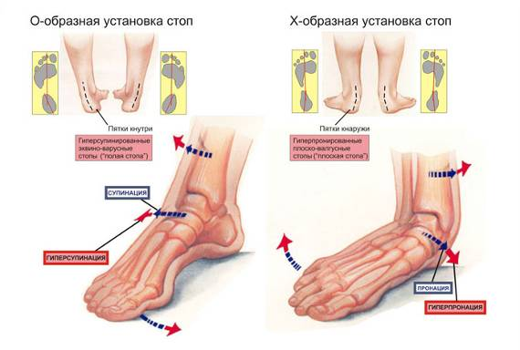

10 факторов развития плоскостопия
- Недоразвитость мышц стоп,
- Слабость мышечно – связочного аппарата стопы, может быть в результате рахита,
- Ношение неправильно подобранной обуви,
- Косолапость,
- Х – образная форма ножек,
- Травмы стопы, голеностопного сустава, лодыжки,
- Наследственная предрасположенность
- Большие физические нагрузки,
- Излишний вес,
- Длительное пребывание в постели (в результате болезни).
Признаки плоскостопия
- Страдающие плоскостопием дети ходят широко расставив ноги, развернув стопы и слегка сгибая ноги в коленях,
- Быстрая утомляемость ног,
- Ноющие боли стоп и голени при ходьбе и стоянии,
- К вечеру может появляться отек стопы, который проходит за ночь,
- Быстро изнашивается внутренняя сторона подошвы,
- Стопа становится шире.
Упражнения для профилактики плоскостопия у детей,
которые можно выполнять в детском саду и дома
1. Исходное положение (ИП) – сидя на скамейке, ноги согнуты в коленях под прямым углом, руки опущены или лежат на коленях.
- Поднять носки вверх,
- опустить в ИП.
2. ИП – то же.
- Поднять пятки вверх (встать на носки),
- опустить пятки на пол, вернуться в ИП.
3. ИП – то же.
- Развести носки в стороны, стопы от пола не отрывать (скользить по полу),
- соединить носки, вернуться в ИП.
4. ИП - то же.
- Развести пятки в стороны стопы от пола не отрывать (скользить по полу),
- соединить пятки, вернуться в ИП.
5. ИП – то же.
- Одновременно поднять носок правой ноги и пятку левой ноги,
- вернуться в ИП.,
- одновременно поднять носок левой ноги и пятку правой ноги,
- вернуться в ИП.

6. ИП – то же.
- Не отрывая стопы от пола, одновременно развести в стороны носки, затем развести пятки, снова носки, и снова пятки, передвигая таким образом ноги под счет в стороны, возвращаемся в ИП – соединить пятки, носки, пятки и снова носки.

7. ИП – то же, под сводом стоп гимнастическая или любая другая палка (диаметр зависит от возраста ребенка).
- Прокатить палку вперед от пятки к носку,
- прокатить обратно от носка к пятке, вернуться в ИП.
Стараться, чтобы палка была плотно прижата подошвами к полу.
8. ИП – то же.
- Развести стопы в стороны, скользя ими по палке,
- соединить стопы, стараясь не отрывать их от палки, вернуться в ИП.
9. ИП – то же, под сводом стоп резиновый мяч.
- Прокатить мяч от носков к пятке, стараться катить мяч прямо,
- прокатить мяч от пятки к носкам, вернуться в ИП,
стопы должны плотно прижимать мяч к полу.
10. ИП – сидя на скамейке, ноги согнуты в коленях под прямым углом, руки опущены или лежат на коленях.
- Поджать пальцы вниз и, не отрывая стоп от пола, передвинуть пятки вперед,
- разжать пальцы ног, выпрямить стопу,
- затем снова поджать вниз, придвинуть пятки,
- разжать, выпрямить стопу. Ноги передвигаются как «червячок» под счет.
11. ИП – левая нога согнута в колене под прямым углом, правая нога лежит на левом колене.
- Круговые движения правой ногой в голеностопном суставе по часовой стрелке, затем против часовой стрелки,
- поменять ноги, выполнить то же самое другой ногой.
12. ИП – то же. «Ходьба» на месте.
- С поджатыми пальцами,
- с поджатыми пальцами на наружном крае стоп,
- «ходьба», выпрямив пальцы:
  - на пятках,
  - на носках,
    - «ходьба» с опорой на всю стопу.

13. ИП – стоя, пятки вместе, носки врозь, руки опущены.
Ходьба по залу:
- с поджатыми пальцами,
- с поджатыми пальцами на наружном крае стоп,
- на пятках,
- на носках,
- с опорой на всю стопу.

